28 – 04 – 2025
Temas:
- CSS
- CONSIDERACIONES
- EJEMPLOS DE CSS
CSS: tecnología para dotar de cualidades visuales y estéticas a una página web.
CSS significa Hojas de estilo en cascada. El concepto es aplicar estilos (colores, formas, márgenes..) a uno o varios documentos (generalmente documentos HTML, páginas web) de forma masiva.
En cascada porque se aplican de arriba abajo (siguiendo un patrón de herencia)
Cascading Style Sheets
No es un lenguaje de programación, es una hoja de estilos.
Buenas prácticas:
- Lo adecuado es trabajar el código en archivos independientes que tendrán la extensión .css.
- Debemos evitar colocar estilos en etiquetas <style> dentro del propio código HTML.
- No es recomendable colocar estilos en los atributos “style” en el archivo HTML.
Selectores en CSS:
Nexo de unión entre la hoja de estilos y los documentos a los que se aplique dicha hoja.
El selector de CSS es el identificador en la hoja de estilos del elemento o elementos del DOM a los que se aplicaran las reglas de dicho selector.
Tipos de selector:
- Un selector CSS simple
- Un selector CSS compuesto
- Un selector CSS complejo
- Una lista de selectores CSS
Layout: hace referencia a la manera en la que están distribuidos los elementos y las formas dentro de un diseño. Se traduce como “plan” o “diseño”.

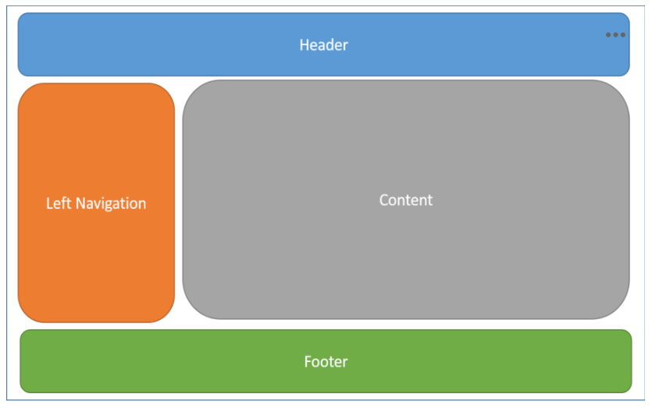

Anatomía de una regla CSS:

Selector de Elemento:
Selector de ID: el elemento en la página con el ID especificado.
Selector de Clase: los elementos en la página con la clase especificada.
Selector de atributo: los elementos en una página con el atributo especificado.
Selector de pseudoclase: los elementos especificados, pero solo cuan este en el estado especificado, por ejemplo cuando el puntero esta sobre él.

Relleno
Borde
Margen

Propiedades adicionales:
Color de fondo
Color
Ancho
…

¿Qué es CSS?
- CSS (Cascading Style Sheets) define la presentación de una página web, separando contenido (HTML) de estilo.
- Permite desde cambiar colores y tamaños de texto, hasta diseñar layouts complejos y crear animaciones.

Buenas prácticas con CSS
- Escribir CSS en archivos .css externos.
- No incluir CSS directamente dentro del HTML (ni usando <style> ni atributos style).
- El desarrollo de CSS lo lleva adelante el W3C CSS Working Group, formado por representantes de navegadores y expertos independientes.

Sintaxis básica de CSS
- Selector { propiedad: valor; }
- Ejemplo:
css
CopiarEditar
p {
color: red;
}
- Se usa <link> dentro del <head> para vincular el CSS externo al HTML:
html
CopiarEditar
<link href="styles/style.css" rel="stylesheet" type="text/css">

Anatomía de una regla CSS
- Selector: el elemento que queremos estilizar (ej: p).
- Declaración: la propiedad y su valor.
- Varias declaraciones se separan por ; y todas se agrupan entre {}.

Tipos de selectores
- Elemento: p {} selecciona todos los <p>.
- ID: #mi-id {} selecciona el elemento con id="mi-id".
- Clase: .mi-clase {} selecciona todos los elementos con class="mi-clase".
- Atributo: img[src] {} selecciona imágenes con atributo src.
- Pseudoclases: a:hover {} aplica cuando el mouse pasa sobre un enlace.

Modelo de caja (Box Model)
Cada elemento en CSS es como una "caja" con:
- Padding: espacio interno alrededor del contenido.
- Border: borde alrededor del padding.
- Margin: espacio externo que separa de otros elementos.

Propiedades comunes
- width, background-color, color, text-shadow, display.
- Ejemplo de estilo en el <body>:
css
CopiarEditar
body {
width: 600px;
margin: 0 auto;
background-color: #FF9500;
padding: 0 20px 20px 20px;
border: 5px solid black;
}

Consideraciones especiales
- Los navegadores aplican estilos por defecto, como márgenes en el <body>, que pueden eliminarse con margin: 0;.
- Para centrar imágenes, hay que ponerles display: block; y usar margin: 0 auto;.

Ejemplo básico de proyecto CSS + HTML
- Crear un index.html y un styles.css.
- Vincular el CSS externo.
- Usar selectores para dar formato a encabezados, párrafos y listas

